
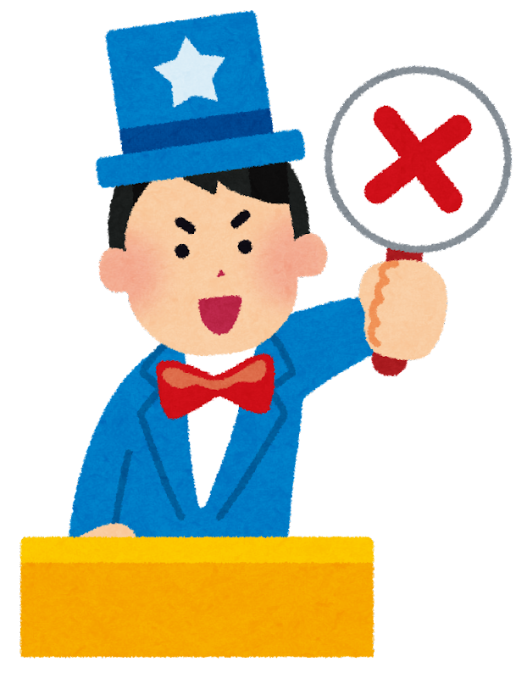
☆☆☆☆☆☆☆☆☆☆☆☆☆☆☆☆☆☆☆☆☆☆☆☆☆☆☆☆☆☆☆☆☆☆

薬物乱用防止クイズを
やってみよう！（回答・解説）

☆☆☆☆☆☆☆☆☆☆☆☆☆☆☆☆☆☆☆☆☆☆☆☆☆☆☆☆☆☆☆☆☆☆
薬物乱用について、よく分かったかどうか、たしかめてみよう！
正しいと思うものには○、まちがっていると思うものには×をつけよう。
- 大麻や覚醒剤などの薬物を乱用すると、心と身体に悪いことが起こる。 （ ○ ）
- １回だけなら、薬物を使っても乱用にならない。 （ × ）
（解説）大麻、覚醒剤などの違法な薬物は、たとえ１回使っただけでも乱用になります。
- 大麻や覚醒剤は、自分の気持ち次第で、すぐにやめることができる。 （ × ）
（解説）大麻や覚醒剤などの違法な薬物は、やめたくなってもやめられない「依存」状態になり、自分の気持ちだけではやめられなくなります。
- 大麻は、麻薬なので不正に使うと罪になる。 （ ○ ）
- 大麻は、他人に迷惑をかけなければ使ってもよい。 （ × ）
（解説）大麻や覚醒剤などを乱用することは、自分だけの問題にとどまらず、周りの大切な家族や友だちを不幸にします。また、乱用したことが見つかり捕まることをおそれて逃走し事故を起こしたり、乱用しつづけるためにお金が必要になり強盗や詐欺をすることもあります。
- 大麻は、使ってもよい国があるので安全だ。 （ × ）
(解説）大麻を使ってよいとされている国は、それぞれの国の犯罪事情や背景があり、日本と事情が違います。決して大麻が安全だから使ってよいとされているわけではありません。
- 大麻は、持っているだけでは罪にならない。 （ × ）
（解説）麻薬及び向精神薬取締法という法律により、持つことも禁止されています。
- 危険ドラッグは「合法ハーブ」、「お香」、「アロマ」など別の名前で売られていることがある。 （ ○ ）

大阪府健康医療部生活衛生室薬務課

